**Нерекурсивный цифровой фильтр**

Ограничения фильтрации методом скользящего среднего, связанные с невозможностью априорного задания параметров амплитудно-частотной характеристики, побуждают в ряде случаев применять другие методы проектирования цифровых фильтров.

В общем случае цифровой фильтр представляет собой линейную дискретную систему (рисунок 1) с входным сигналом и выходным сигналом , которая описывается уравнением

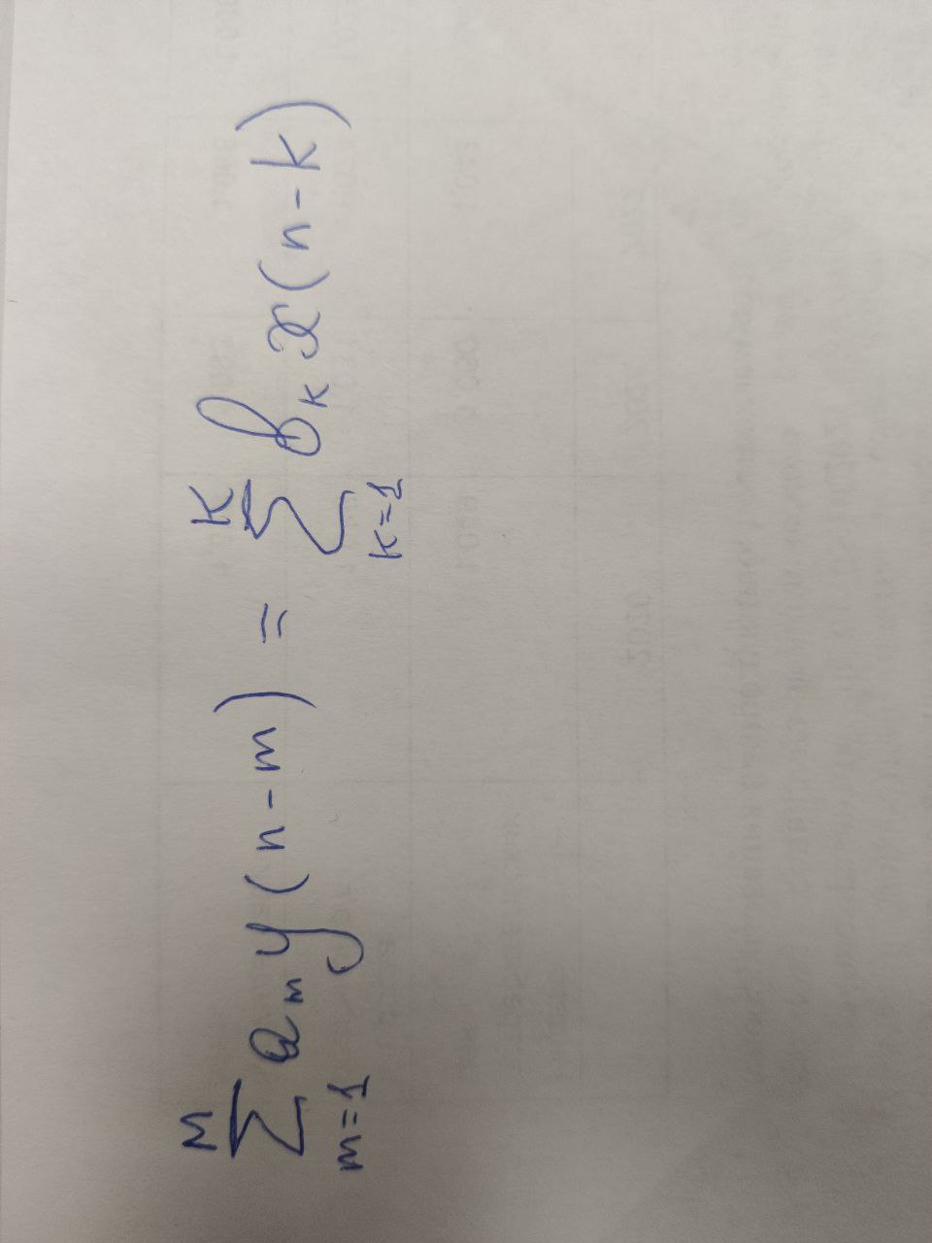, (1)

где am,bk – некоторые весовые коэффициенты соответствующие отсчетам сигналов с номерами m и k соответственно.

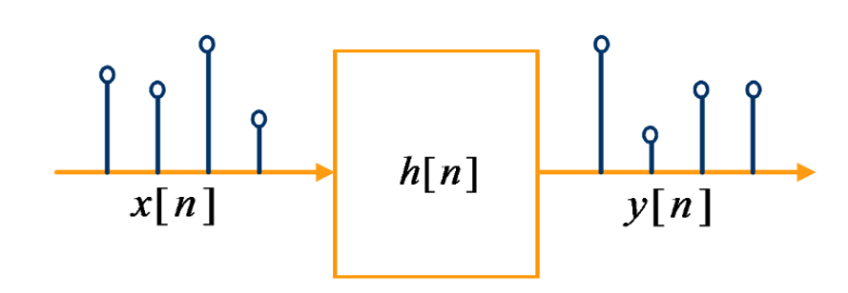

(творчески переработать, указать номера m и k на рисунке, пояснив, что это задержка отсчетов сигнала)

Рис 1. Структурная схема дискретной системы

Используя (1) получим выражение для текущего значения (с нулевой задержкой) выходного сигнала

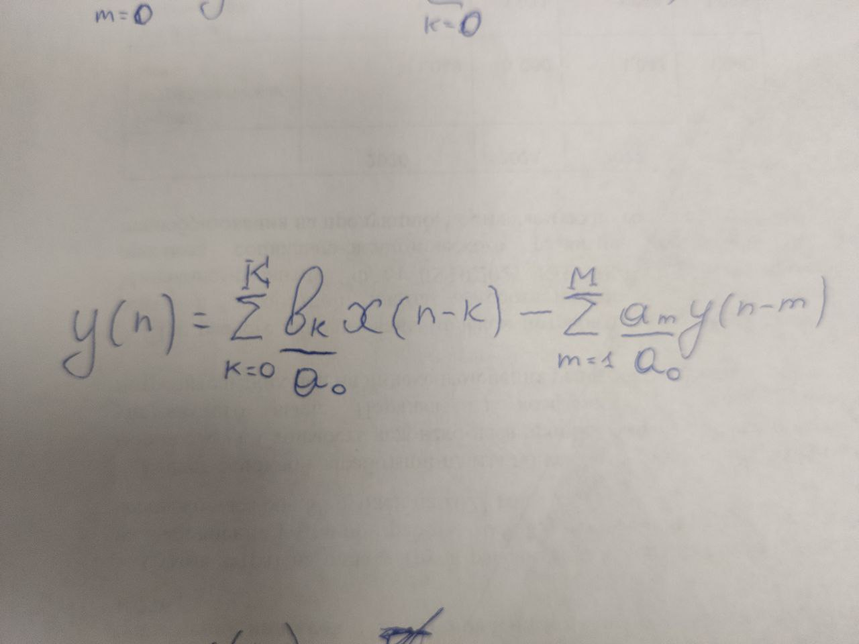.(2)

Таким образом, мы получили, что текущее значение выходного сигнала цифрового фильтра в общем случае определяется линейной комбинацией текущего входного значения сигнала, предыдущих отсчётов входного сигнала и предыдущих отсчётов выходного сигнала. Такой фильтр называется рекурсивным, так выходной сигнал зависит не только от входного, но и от предыдущих значений выходного сигнала.

В том случае, если ꓯm>0: am =0, то выражение (2) принимает вид

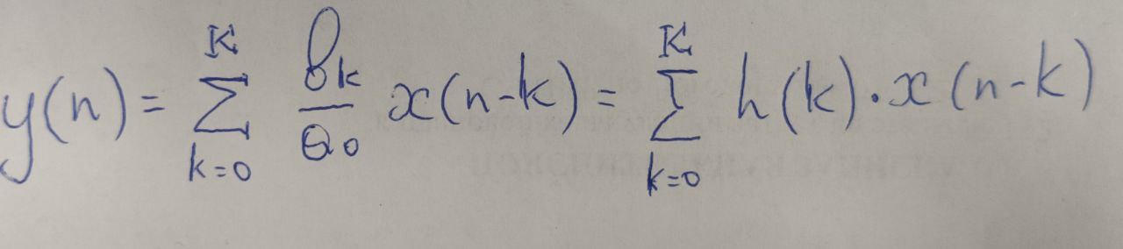. (3)

Фильтр, описываемый выражением (3), называется нерекурсивным. Такое название подчеркивает, что выходной сигнал такого фильтра зависит только от отсчётов входного сигнала и не зависит от отсчётов выходного сигнала, а h(k) представляет собой импульсную характеристкику нерекурсивного цифрового фильтра.

Используя понятие и обозначение свертки математического анализа [*Колмогоров А.Н., Фомин С.В.* **Элементы теории функций и функционального анализа.**Москва, Наука, 1968, 496 с.], выражение (3) можно переписать в виде

y(n)=h(n)*x(n). (4)

Операция свертки является коммутативной, поэтому

h(n)*x(n)=x(n)*h(n), а

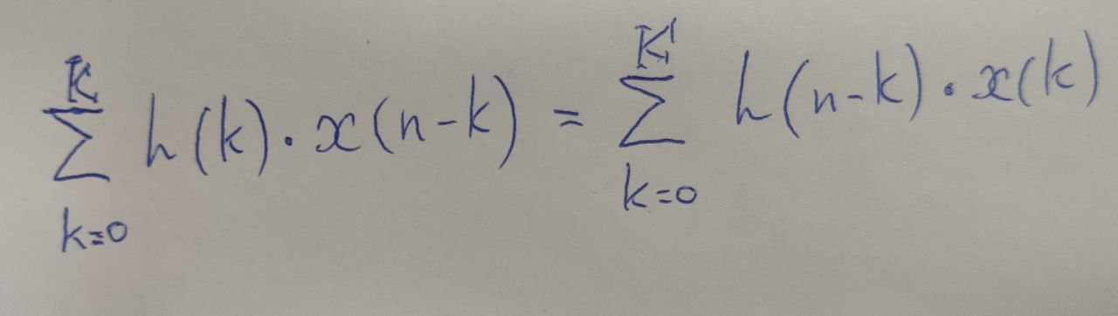

*Импульсная характеристика фильтра* – это отклик фильтра при нулевых начальных условиях в виде выходной последовательности во временной области при подаче на вход единичного импульса.

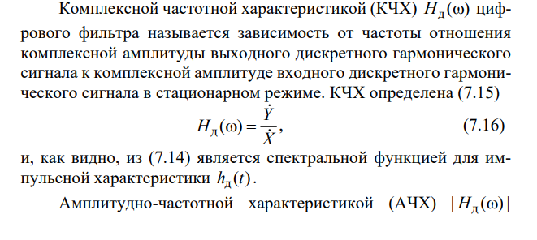

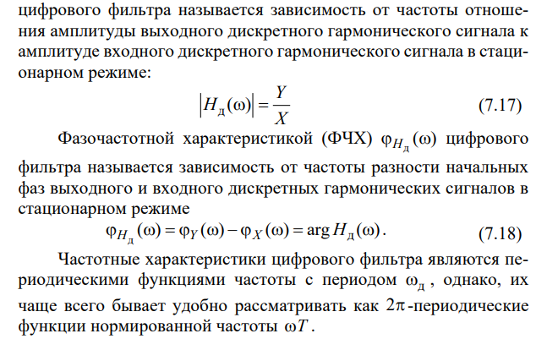[Исаков В. Н. Радиотехнические цепи и сигналы. Ч. 2: методические указания по выполнению лабораторных работ по курсу "Радиотехнические цепи и сигналы" : для студентов, обучающихся по направлению подготовки "Радиотехника" / В. Н. Исаков; под ред. В. К. Битюкова М-во образования и науки Российской Федерации, Московский гос. технический ун-т МИРЭА. - Москва : МГТУ МИРЭА, 2014. - 28 с.]

Примеры частотных характеристик приведены на рисунке 1

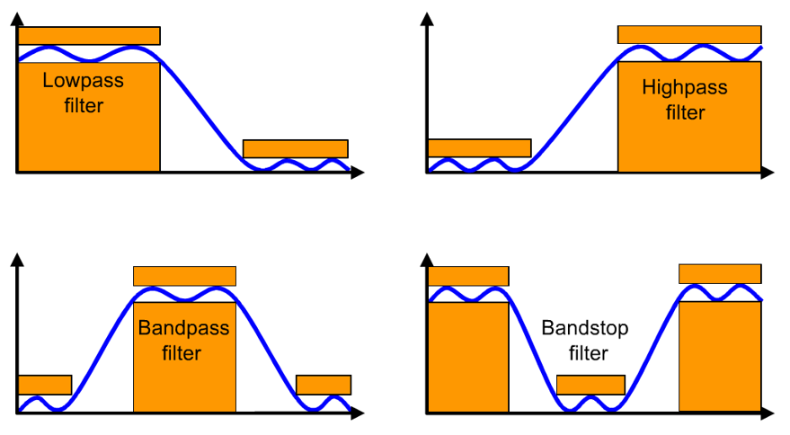

Рисунок 1. Основные типы амплитудно-частотных характеристик цифровых фильтров.

(творчески преобразовать)

Нерекурсивный фильтр в отличие от рекурсивного всегда:

1. имеет конечную импульсную характеристику;
2. имеет линейную фазо-частотную характеристику;
3. является устойчивым.

Линейная фазо-частотная характеристика обеспечивает равномерную задержку всех гармоник сигнала вне зависимости от значения их частоты.

Фильтр называется *устойчивым*, если при любых конечных начальных условиях и любом ограниченном входном сигнале выходной сигнал также остается ограниченным.